МУНИЦИПАЛЬНОЕ ОБЩЕОБРАЗОВАТЕЛЬНОЕ УЧРЕЖДЕНИЕ

СРЕДНЯЯ ОБЩЕОБРАЗОВАТЕЛЬНАЯ ШКОЛА № 1

имени Героя Советского Союза С.И. Гусева

Программа образовательного модуля «Историческая реконструкция»: инновационный подход к духовно-нравственному воспитанию.

(программа рассчитана для учащихся 6-х классов, срок реализации – 1 год)

Карпова Юлия Анатольевна,

учитель истории и обществознания,

заместитель директора по ВР

г. Гусев

2015

ПОЯСНИТЕЛЬНАЯ ЗАПИСКА

Высшая цель образования – высоконравственный, творческий, компетентный гражданин России, принимающий судьбу Отечества как свою личную, осознающий ответственность за настоящее и будущее своей страны, укорененный в духовных и культурных традициях российского народа. Воспитание гражданина страны - одно из главных условий национального возрождения. **Важно воспитать деятельного гражданина своей Родины, а не стороннего наблюдателя.**

Программа образовательного модуля “Историческая реконструкция” как раз и направлена на развитие духовно-нравственного и военно-патриотического образования, целью которого в общеобразовательной школе является создание условий для воспитания нравственного, ответственного, инициативного и компетентного гражданина России.

Исключительной особенностью и инновационностью данной программы является то, что духовно-нравственное воспитание происходит за счет активной деятельности учащихся по изучению истории и традиций русского народа. Гордость за Отчизну, сопереживание формируется на подсознательном уровне, а не навязывается извне.

Обучение направленно одновременно на развитие различных умений и навыков в разных научных областях и сопровождается мощным воспитательным эффектом. Учащиеся в период обучения навыкам макетирования развивают способности пространственного мышления, творческие способности. Они учатся анализировать научную литературу и исторические источники с целью выявления информации для создания макета. Детально изучают историю своей страны и демонстрируют свои результаты широкой школьной общественности, пропагандируя патриотизм. Создавая макет шедевров архитектуры или просто русской избы, у учащихся подсознательно формируется чувство гордости за свою страну, чувство сопереживания и желание самому что-либо сделать для своей страны.

Программа - авторская, но при ее составлении учитывались:

* Концепции духовно-нравственного воспитания российских школьников
* "Требования к результатам освоения основной образовательной программы основного общего образования», установленных Стандартом второго поколения и основной образовательной программы образовательного учреждения.

Программа “Историческая реконструкция” предполагает формирование патриотических чувств и сознания на основе исторических ценностей, развитие чувства гордости за свою страну **по средствам детального изучения какого- либо исторического события и создание его макет**.

Цель программы - создание условий для формирования личности гражданина и патриота России с присущими ему ценностями, взглядами, ориентациями, установками, мотивами деятельности и поведения; формирование у учащихся гражданственности и патриотизма.

Задачи следующие:

* создавать условия для эффективного гражданского и патриотического воспитания школьников путем вовлечения учащихся в исследовательскую деятельность;
* развивать навыки применения знаний на практике у учащихся путем создания исторических макетов;
* воспитание уважения к культурному и историческому прошлому России, к традициям Родины;
* развивать систему гражданского и патриотического воспитания через интеграцию урочной и внеурочной деятельности, обновление содержания образования, переноса акцента с обучения на воспитание в процессе активной деятельности по созданию исторических макетов;
* воспитывать уважительного отношения к героическому прошлому Родины, ее истории, традициям через тесное сотрудничество с социальными партнерами: советом Ветеранов, Городским музеем, городской библиотекой.
* повышать уровень культуры учащихся через публичные выступления учащихся.

Программа предполагает следующие формы работы с учащимися:

* занятия на приобретение теоретических знаний по основам исторического макетирования: лекции, беседы, экскурсии в музей, мастер-классы
* практические занятия по приобретению знаний о конкретном историческом событии и их воплощение в макет

Режим занятий - 1 раз в неделю (урок 45 минут)

Место проведения: школьная библиотека, Городской музей, городская библиотека.

Программа рассчитана на учащихся 6-х классов

Содержание программы.

Особенностью проведения занятий по данному модулю заключаются в том, что учащимся первоначально дается теоретический материал, освоение которого продолжается на практике по созданию своего индивидуального макета. Изложение теоретического материала строится от общего к частному. Определения и основные положения раскрываются на примерах. Основной акцент делается на понимании макетирования и практики.

Программа предполагает 2 раздела:

**I раздел - Основы исторического макетирования и создание макета по теме "Культура и быт русского народа в разные эпохи"** (1 полугодие - 18 часов). основной задачей раздела является обучение грамотному созданию исторического макета на основе информации из научной литературы и исторических источников. Содержание материала отражено в следующих темах: "Понятие "Историческая реконструкция", ее виды", "Основы исторического макетирования"; "Основные приемы исторического макетирования"; "Роль исторических фактов при создании макета"; "Как работать с исторической литературой"; "Масштаб"; "Ландшафт или детали интерьера"; "Персонажи на историческом макете"; "Движение макета"; "Как создать увлекательный рассказ по макету"; "Презентация макета".

Требования к знаниям, умениям и навыкам обучающихся, на конец изучения раздела должны:

* знать об объемно-пространственных макетах, о сфере их применения, о материалах и технологиях изготовления; освоить работу с масштабом, получить представление о закономерностях восприятия объектов в натуре, на масштабных моделях, на фото- изображениях и трехмерных визуализациях;
* обладать навыками рабочего макетирования, системной самостоятельной работы над макетом
* уметь сформировать индивидуальный проектный метод при решении творческой задачи, получить опыт работы с историческими материалами, детально изучить какое-либо историческое событие и создать его макет; научить публично представлять свой опыт

II блок - создание макетов по теме "Военные страницы истории России" (2 полугодие - 18 часов).

Учебно-тематический план.

|  |  |  |  |  |
| --- | --- | --- | --- | --- |
| № | Название раздела | Количество часов на раздел | | Сроки прохождения |
| теория | практика |
| 1. | Основы исторического макетирования и создание макета по теме "Культура и быт русского народа в разные эпохи" | 9 | 9 | Сентябрь-декабрь |
| 2. | Создание макетов по теме "Военные страницы истории России" | - | 18 | Январь -май |

Календарно-тематическое планирование.

|  |  |  |  |  |  |
| --- | --- | --- | --- | --- | --- |
|  | Тема занятия | ЗУН | Количество часов | | |
| всего | Т. | П. |
| 1. | Понятие "Историческая реконструкция", ее виды | Знать: историческая реконструкция.  Уметь: различать виды реконструкции | 1 | 0,5 | 0,5 |
| 2. | Основы исторического макетирования | Знать: историю развития макетирование, понятие "макет", "объектные модели", современные технологии моделирования  Уметь: развить навыки рабочего макетирования, сформировать индивидуальный проектный метод при решении творческих задач  Выбор тема для создания макета | 3 | 1,5 | 1,5 |
| 3. | Основные приемы исторического макетирования | Знать: виды объектных моделей по назначению; понятия: рабочий (черновой) макет; чистовой (презентационный) макет Понятие степени условности.  Уметь: последовательно выделять и осуществлять этапы работы с презентационным макетом  Создание плана создания индивидуального макета | 2 | 1 | 1 |
| 4 | Примеры исторических макетов в Гусевском музее (занятие экскурсия) | Знать: виды объектных моделей по назначению; понятия: рабочий (черновой) макет; чистовой (презентационный) макет Понятие степени условности.  Уметь: последовательно выделять и осуществлять этапы работы с презентационным макетом  Создание плана создания индивидуального макета | 1 | 1 |  |
| 5. | Роль исторических фактов при создании макета | Знать: исторические источники, исторический факт  Уметь: анализировать научную литературу, применять полученные знания на практике  Работа в библиотеке и с Интернет-ресурсами с целью получение подробной информации по теме макета | 1 | 0,5 | 0,5 |
| 6. | Как работать с исторической литературой (практическое занятие) | Знать: научная литература  Уметь: анализировать научную литературу, применять полученные знания на практике  Работа в библиотеке и с Интернет-ресурсами с целью получение подробной информации по теме макета | 1 |  | 1 |
| 7. | Масштаб | Знать: масштаб, масштабные ряды, формула масштаба  Уметь: освоить работу с масштабом, получить представление о закономерностях восприятия объектов в натуре, на масштабных моделях, на фото- изображениях и трехмерных визуализациях  Просчитать масштаб для собственного макета | 1 | 0,5 | 0,5 |
| 8. | Ландшафт или детали интерьера | Знать: ландшафт, интерьер, профессиональные навыки дизайнера и архитектора во взаимосвязи с производственным процессом проектирования  Уметь: работать с картой, фотоматериалами, развивать логическое и пространственное мышление  Определение деталей собственного макета | 1 | 0,5 | 0,5 |
| 9. | Персонажи на историческом макете (мастер-класс) | Знать: приемы создания персонажей из разного материала: материалы для лепки: глина, пластилин, пластические массы на синтетической основе; материалы и вырезания (высекания): Гипс. Дерево. Пенопласт; материалы для отливки: гипс, пластические массы на основе акриловых и эпоксидных смол.  Листовые материалы: бумага, картон, синтетические листовые материалы, металл.  Уметь: создавать персонажей и детали интерьера из разных материалов  Создать персонажей и детали ландшафта или интерьера для собственного макета | 2 | 1 | 1 |
| 10. | Движение макета | Знать: приемы создания эффектов движения макета  Уметь: применять полученные знания на практике  Продумать возможность использования эффектов движения на собственном макете | 1 | 0,5 | 0,5 |
| 11. | Как создать увлекательный рассказ по макету | Знать: требования к составлению сопроводительной речи к макету  Уметь: подобрать увлекательную информацию  Составить сопроводительную речь к собственному макету | 1 | 0,5 | 0,5 |
| 12. | Презентация макета | Знать: основные требования к созданию демонстрационной презентации  Уметь: создавать презентацию  Создать презентацию к проекту | 2 | 0,5 | 1,5 |
| 13. | "Ярмарка макетов" | Демонстрация собственных макетов  Уметь: публично представлять результат своей трудовой деятельности | 1 | 1 |  |

Результативность модуля.

Модуль "Историческая реконструкция" реализовывается в МОУ СОШ №1 им. С.И. Гусева в 2014-2015 году. Обучение по модулю проходит сейчас 35 учащихся 6-х классов , из них - 7 учащихся группы "риска". За время обучения было создано и презентовано 13 макетов: церковь "Покрова на Нерли", "Десятинная церковь", Храм "Спас на Крови", "Русская изба", "Невская битва", "Бородинское сражение", "Быт восточных славян", "Битва на реке Калка", "Морское сражение у м. Гангут", "Сражение при Фридланде", "Гумбиненский прорыв", "Сталинградская битва" и другие.

3 макета были отобраны для постоянных экспозиций будущего школьного музея. 2 макета были представлены на муниципальном этапе научно-практической конференции "Первые шаги в науку". Макет "Невская битва", "Бородинское сражение", "Быт восточных славян", "Русская изба" использовались в течение года учителями истории на своих уроках.

Как видно, выбранные темы для макетов весьма разнообразны и некоторые не соответствуют возрасту учащихся. Это способствует опережающему историческому обучению.

В течение всего обучения была заметна высокая степень увлеченности. Учащиеся старались детально изучить тему своего макета, узнать интересные факты для того, что бы потом удивить других учащихся. Отрадно то, что учащиеся группы"риска" создавали макеты памятников русской культуры и потом презентовали свою работу перед школьной общественностью.

В следующем году планируется продолжение данного модуля, но уже создание макетов будет основано на компьютерном моделировании.

**Приложение**

"Быт восточных славян" «Русская изба»

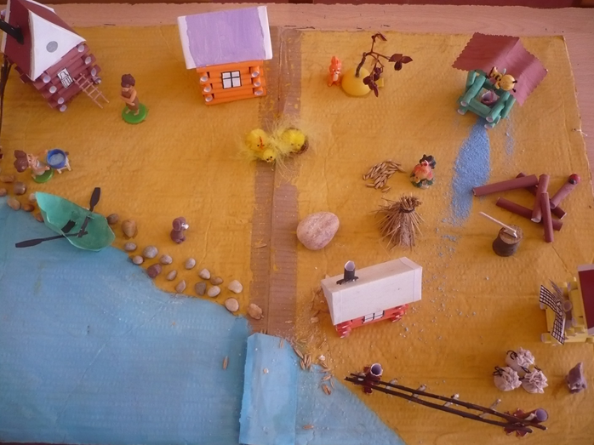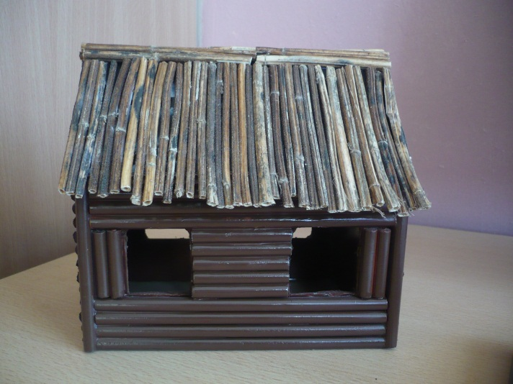

«Невская битва» «Спас на крови»

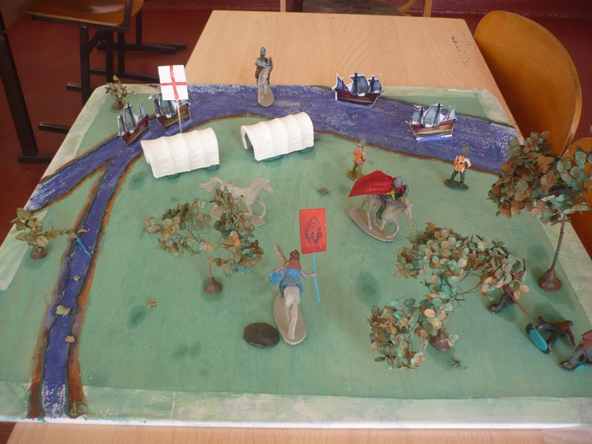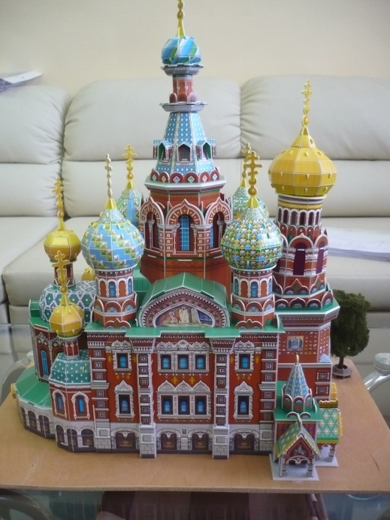

«Битва на реке Калка» «Бородинское сражение»

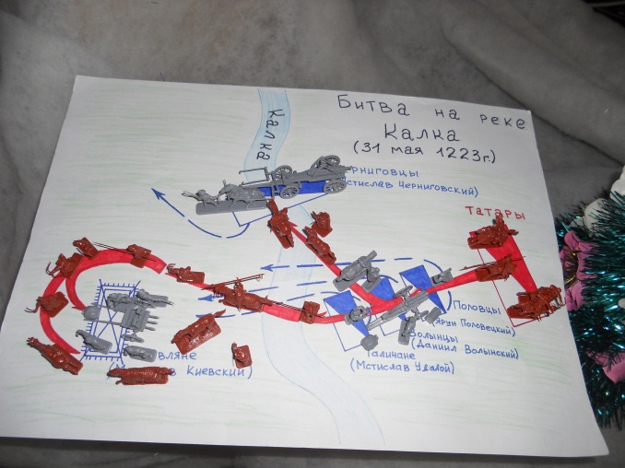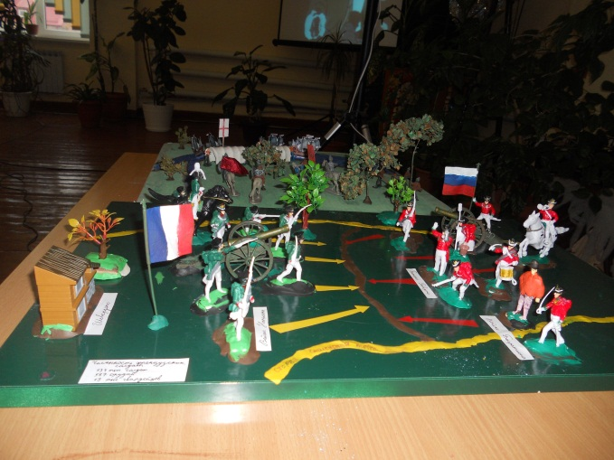

Выступления учащихся на ярмарке проектов.

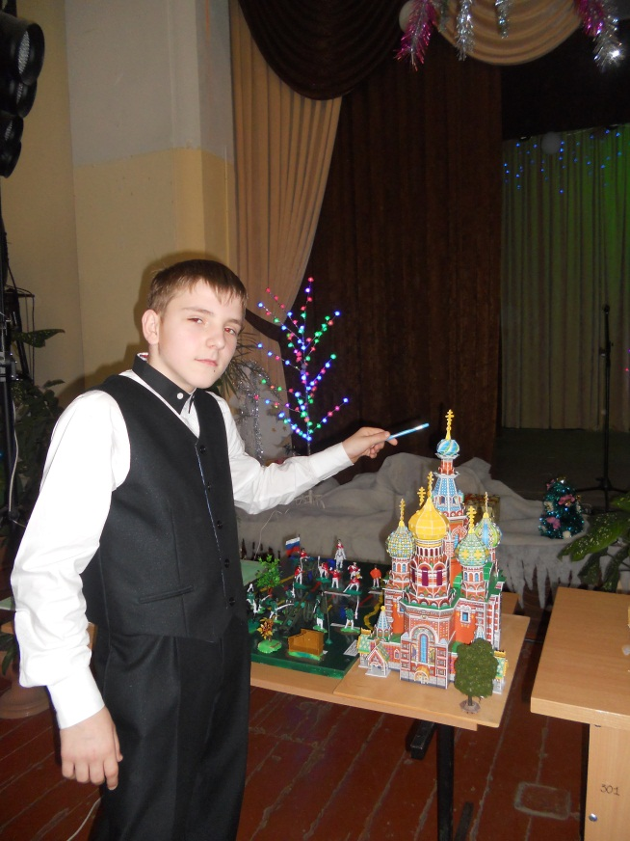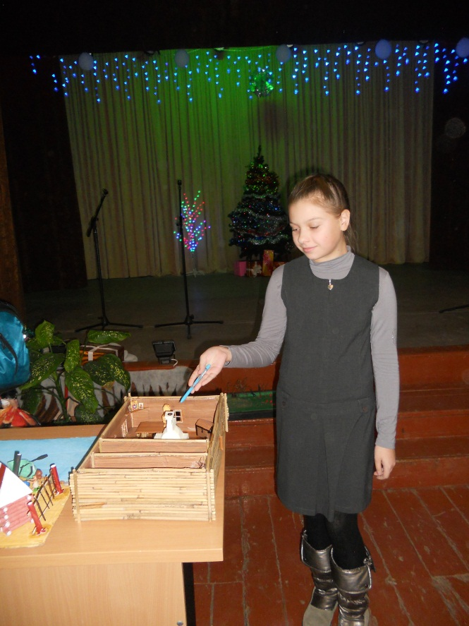

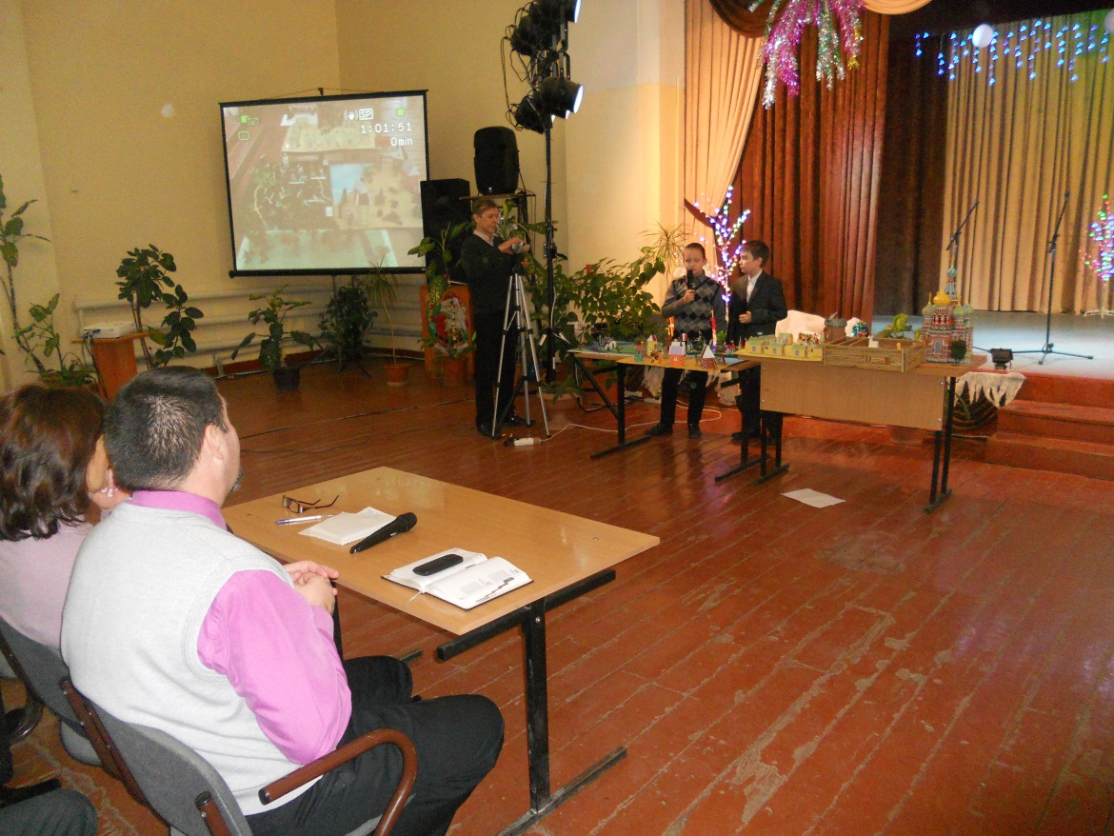

Создание «Чернового макета»

